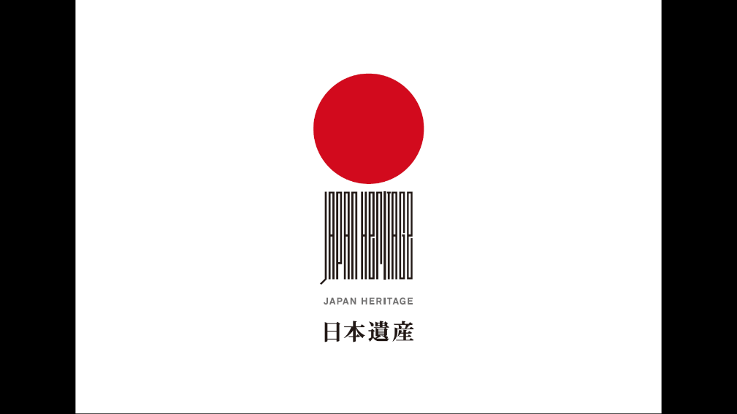
佐倉学
佐倉順天堂記念館
ワークシート【解説】

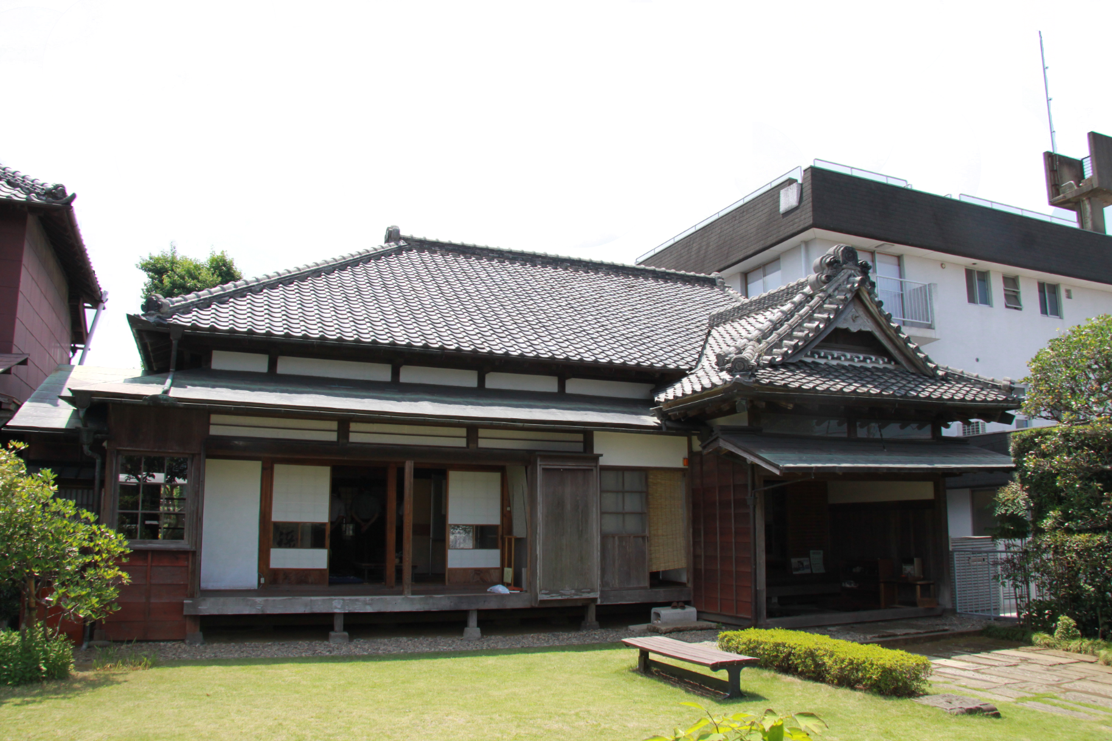

このワークシートについて

「順天堂」は、天保14年（1843）、今から約180年前に江戸（今の東京）で活躍していた医師・佐藤泰然が開きました。ここは、当時のオランダの進んだ医学を教える塾であり、その技術を用いて病気から人々を救う病院でした。「順天」とは、「天の道に順う（したがう）」という意味で付けられています。病気の人を思いやり、自分ができる限りのことを尽くして天の定めた運命にしたがうという泰然や医師たちの思いがこめられています。
現在の記念館は、当時の建物の一部が残ったものです。当時の医師たちが学んだ本や手術道具などを展示しています。このワークシートは、学校での授業や社会科見学の際に、これらの展示をよりわかりやすく知ってもらうために作成したものです。小学校4年生以上の生徒さん向けに作成してあります。ワークシートを通じて、かつて佐倉が、ヨーロッパ（オランダ）の進んだ学問を積極的に取り入れ、近代医学を学ぶ「順天堂」が開かれた場所だったこと、順天堂で一生懸命学んだ医師たちは、当時の優れた医療技術を用いて人々を救おうとしたことを学んでいただければと思います。

佐倉市教育委員会文化課

【見学にあたっての注意事項】

佐倉順天堂記念館で展示している資料は、今から約180年前から使われていた道具や本などがあります。これらは、現在作ったり、買ったりすることができないものであるだけでなく、佐倉の歴史や文化を今に伝えてくれる非常に大切なものです。ですので、見学にあたっては次のことに注意してください。

・資料はこわれやすいです！大切に
展示している資料はこわれやすいものが多くあります。
見学に熱中するあまり、ケースを揺らしたり直接手を触れないようにしてください。
・館内ではえんぴつを使おう
資料や他の人にインクがつかないようにするためです。
ペンのインクで資料が汚れたりすると、もとに戻せなくなってしまいます。
・見学は順番で、ゆっくり歩く
記念館の中は広くないので、一度に多くの人がケースを見ようとすると他の人の迷惑になってしまうことがあります。譲り合って順番にゆっくり歩いて見学するようにしましょう。

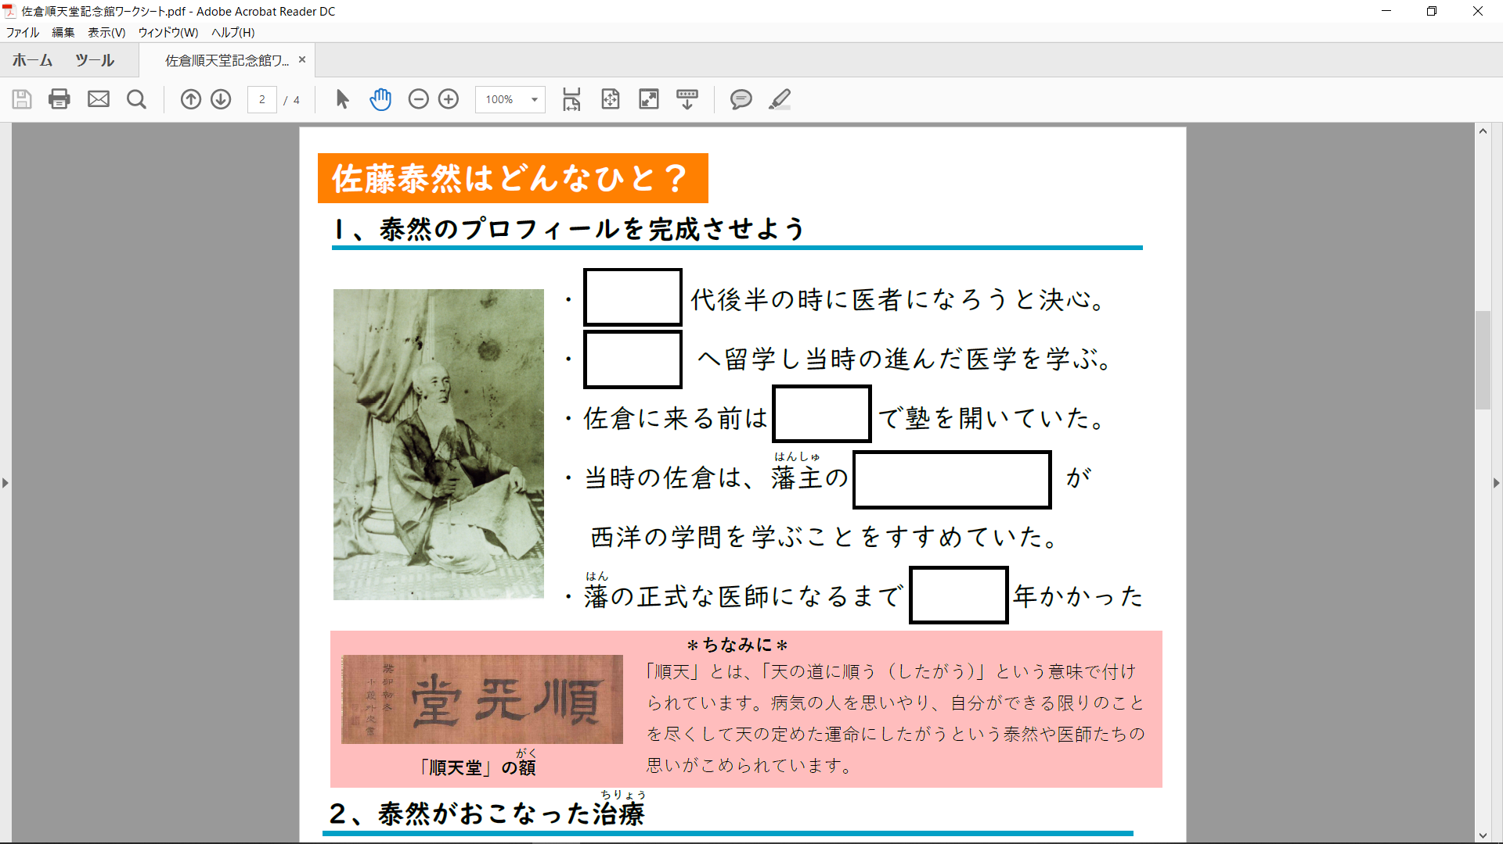
ほった まさよし
堀田 正睦
１０
江戸
長崎
２０
【解説】佐藤泰然の経歴
佐藤泰然は、今から約200年前の1804年に現在の神奈川県川崎市で生まれました。医者になる前は、父親の仕事を手伝っていました。父親は公事師（今の弁護士）として武士たちの生活を助け、様々な交流を結んでいました。この頃、長崎でシーボルトが塾を開くなど、外国に関する情報が少しずつ入ってくるようになりました。泰然は、こうした外国のことを聞くなかで、特に医学について興味を持つようになっていったようです。
江戸幕府の医師をしていた人物と親しくなり、泰然は20代後半の時に医者になろうと決心しました。当時は10代後半から医学を学ぶのが一般的でした。現在も大学の医学部に入学するのが早くて高校卒業後の18歳であるのを考えると、ずいぶんと遅いように感じられます。ですが、泰然の意志は強く、はじめは江戸で勉強していましたが、これでは満足せず長崎への留学を強く希望していました。
31歳の時に、願いが叶って長崎へ留学し3年間勉強することができました。その後、江戸で「和田塾」という塾をひらき、すぐれた腕を披露するようになりました。当時の有名な学者とも深い交友関係をむすぶこともできました。泰然は、この時35歳、医者になることを目指してから10年ほどの歳月が流れていたのです。
しかし、泰然はどうして佐倉にやってきたのでしょうか？
泰然が江戸で塾を開いた次の年に、泰然と交流のあった有名な高野長英や渡辺崋山といった蘭学者たちが、当時の幕府の政治を批判したため、逮捕・処罰されてしまうという事件（蛮社の獄）が起こりました。泰然は捕らえられることはありませんでしたが、彼らと交流があったため幕府から警戒され江戸で目立った活動がしにくくなってしまいました。一方、当時の佐倉の殿様だった堀田正睦は、ヨーロッパの進んだ学問を学ぶことを佐倉の人々に進めていたので、泰然の移住先としてはピッタリだったのです。そうした事情もあって、泰然が佐倉にやってくることとなり、順天堂をひらくことになりました。泰然が佐倉に移住した理由として、正睦の招きがあったことがしばしば挙げられますが、それをはっきりと示す資料は見つかっていません。これに対して、泰然が屋敷や土地、畑を購入した証文が残っていることもあり、この説には疑問が呈されています。
さて、順天堂を開いた後の泰然は、藩の医師たちにも藩校で医学を教えたりしましたが、意外にも正式な藩医となったのは、佐倉に移住してから10年が経過した嘉永6年（1853）のことでした。このことは、佐倉藩士の経歴をまとめた『保受録』に記されています。
泰然はその後、弟子の尚中を後継ぎとして引退し、横浜に移住しました。この時、ヘボン式ローマ字を考案したアメリカ人のヘボンと交流しました。その後、東京に移り住んだ後、69歳で亡くなっています。

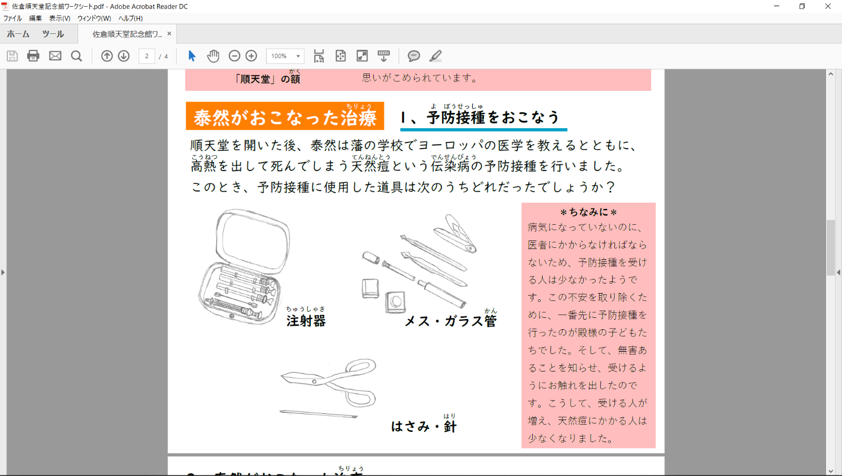
【解説】全国でもいち早く天然痘の予防接種を実施した佐倉
順天堂を開いた後、泰然は藩の学校でヨーロッパの医学を教えるとともに、高熱を出して死んでしまう天然痘という伝染病の予防接種を行いました。皆さんも病気の予防接種を受けたことがあると思いますが、佐倉では泰然がその知識や技術に長けていたので、いち早くこれを取り入れることができたのです。
現在の予防接種は、注射で行うことが多いと思いますが、この頃はまだ注射ではなく、記念館に展示されている小さなメス、ガラス管などの種痘器具を用いて予防接種を行っていました。ですので、当時の人々はやりたがりませんでした。こうした不安を取り除くために、一番先に予防接種を行ったのが殿様・堀田正睦の子どもたちでした。そして、予防接種が無害あることを知らせ、受けるようにお触れを出したのです。こうして、予防接種を受ける人が増え、天然痘にかかる人は少なくなりました。ちなみに、記念館に展示されている注射器は明治のはじめ頃に用いられていたものと考えられます。

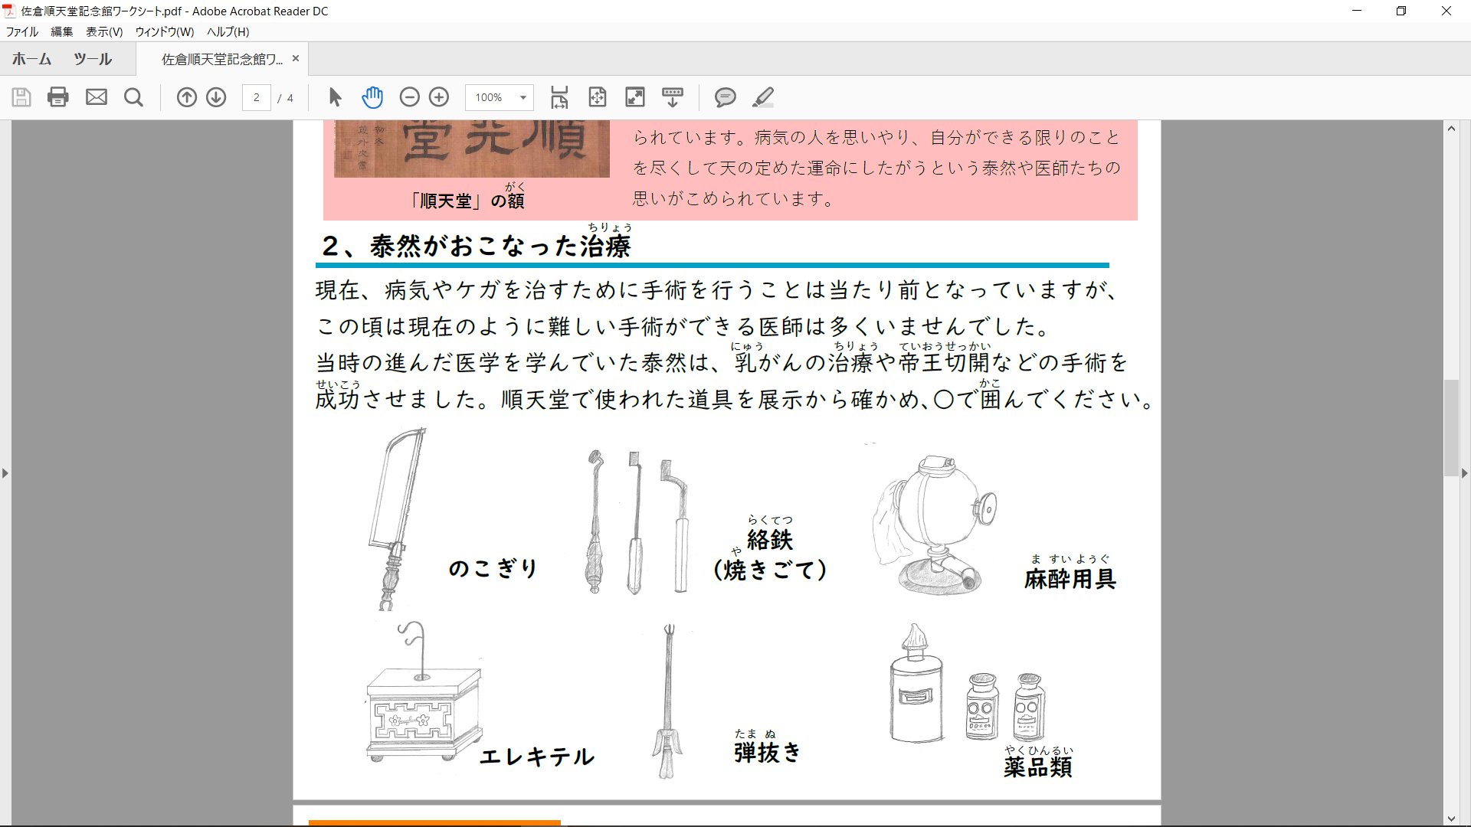
【解説】麻酔なしで様々な外科手術を成功させた泰然
また、現在、様々な病気やケガを治すために手術を行うことは当たり前となっていますが、この頃は現在のように難しい手術を行うことができる医師は多くありませんでした。当時の進んだヨーロッパの医学を学んでいた泰然は、とくに外科手術で名を馳せ、乳癌の治療や、帝王切開など様々な手術を行い成功させています。
現在の佐倉順天堂記念館には、こうした外科手術で用いられた骨を切断するための「のこぎり」、傷口の異物などを取り除く「弾抜き」、手術の後に血を止めるために使う「絡鉄（焼きごて）」、シーボルトの時代から使われていた「薬品類」などの医療道具が残っています。なんと泰然は、こうした手術を麻酔なしで行ったことが記録からわかっています。当時の麻酔は、副作用も強いため泰然は積極的にこれを用いることはなかったようです。

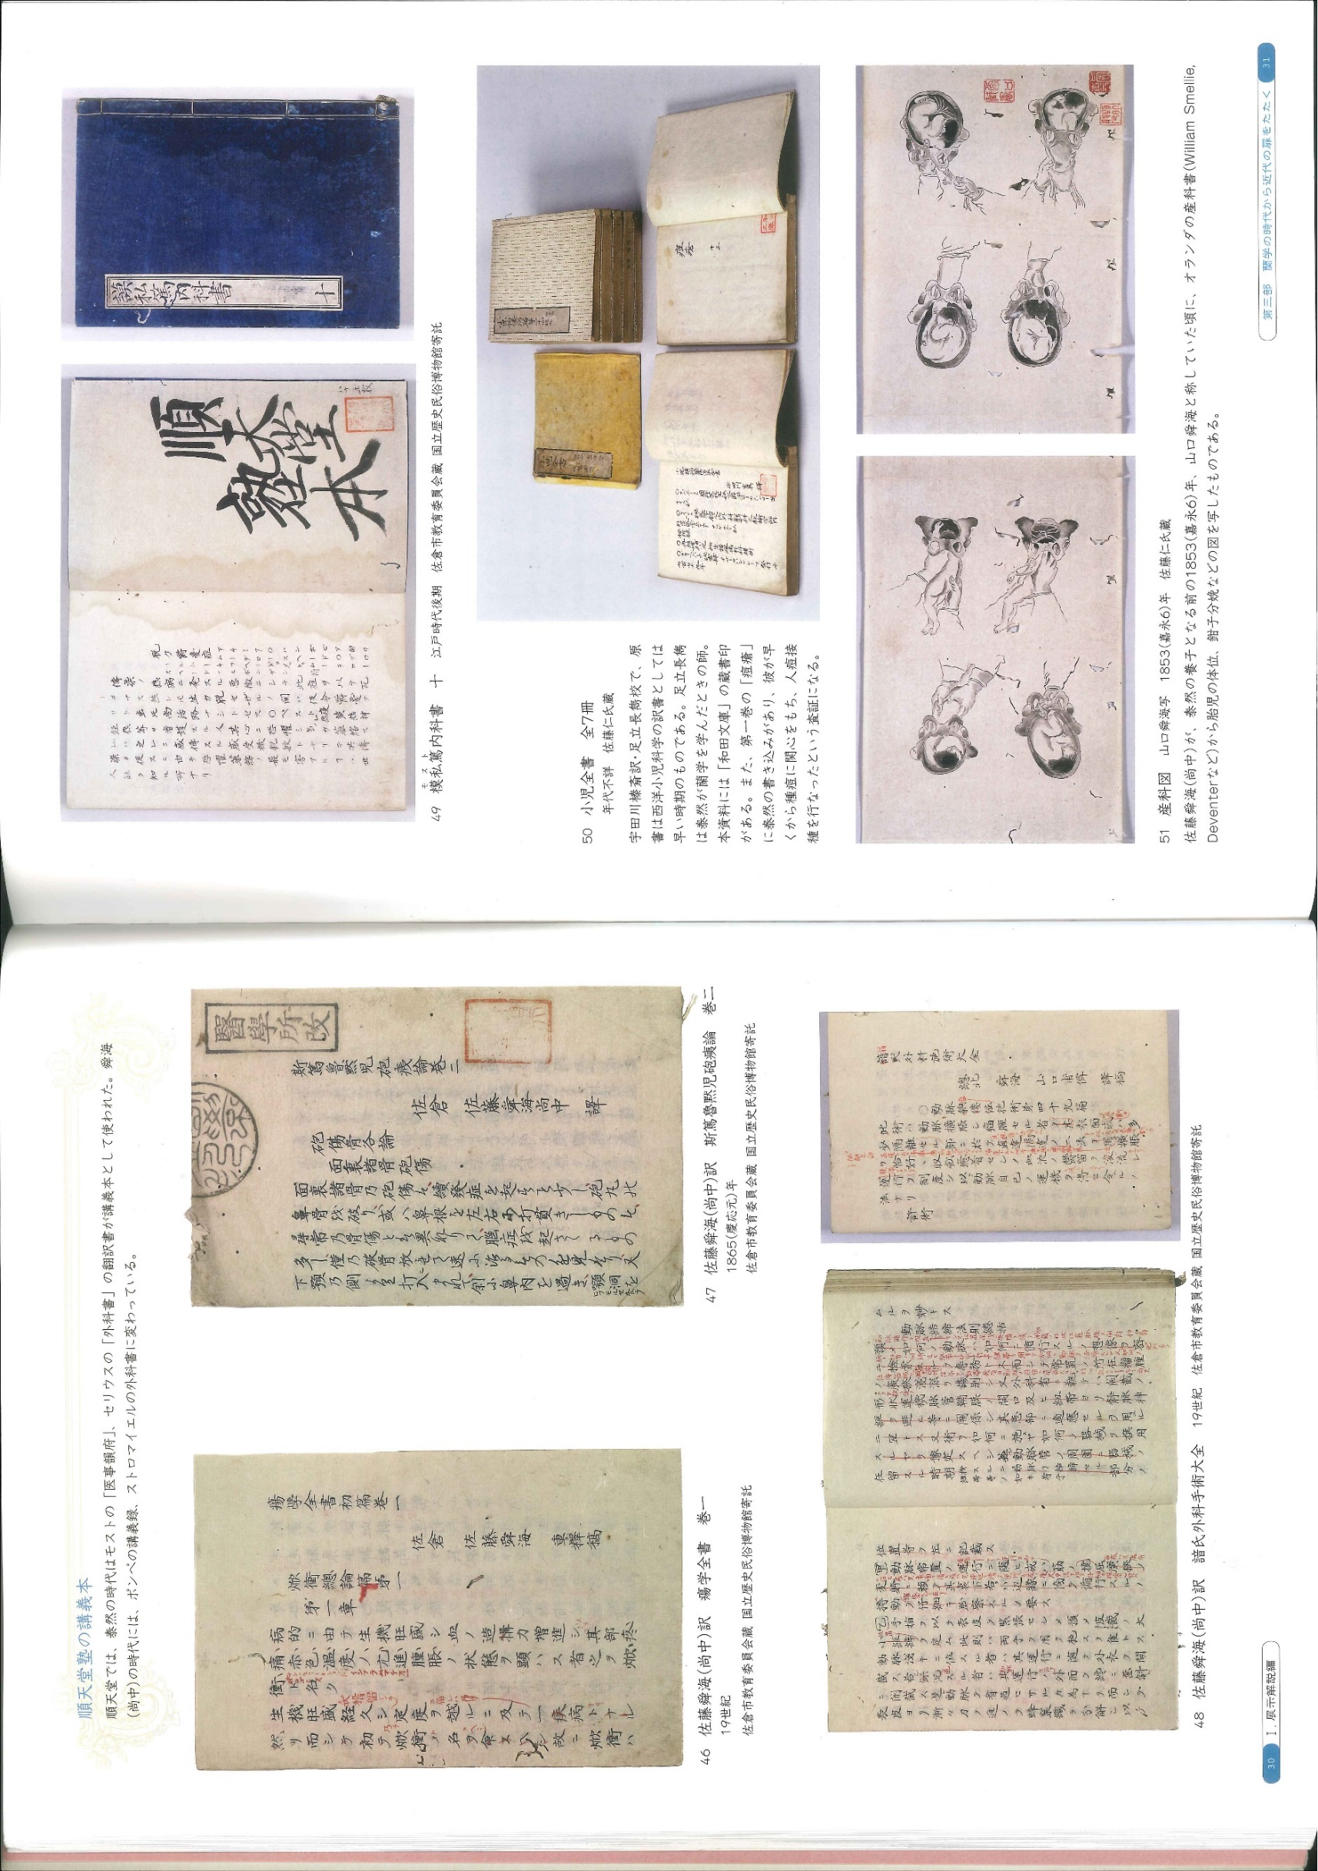
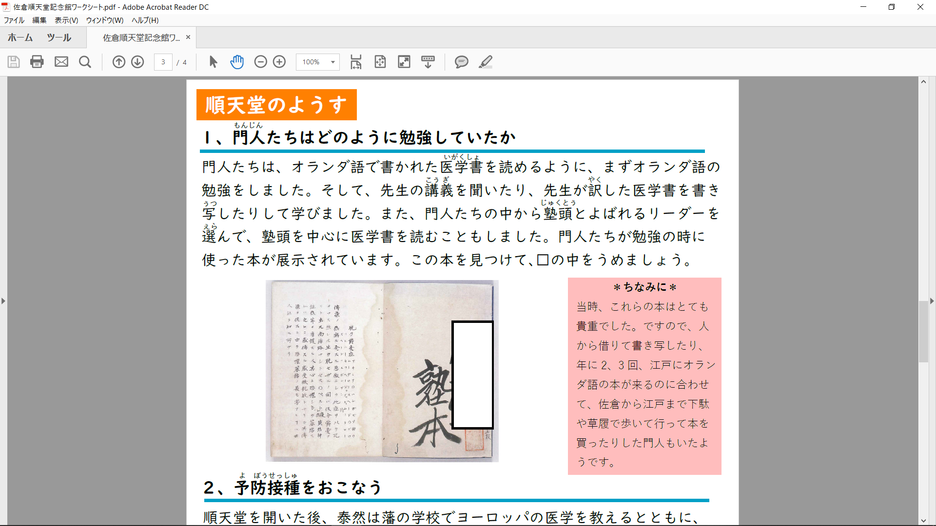
順
天
堂
【解説】門人たちの生活と医学書
順天堂で勉強していた門人（学生）はどのような人たちだったのでしょうか？順天堂が優れた医学を教える塾である評判をききつけて、佐倉だけでなく北は北海道、南は宮崎から医学を志す若者が多く集まっていました。残っている名簿からは、約100人の門人が集まっていたことがわかっています。
門人たちは、まずオランダ語を勉強し、写真で挙げたような医学書を読めるようになってから、先生の講義を聞いたり、先生が訳した医学書を筆記したりしました。先生に習うだけでなく、門人の中から優れた人物を塾頭（門人のリーダー）として選んで、塾頭を中心に自分たちでも医学書を読む勉強に励みました。さらに、診察や手術に助手として立会い、実際の医療の現場で学ぶことも行っていました。しかし、中には血気盛んな若者もいて、佐倉の人々と喧嘩をする門人もいたそうです。そのため、詩吟唱歌、囲碁将棋、外泊、飲酒などを禁止する厳しい規則がありました。
ですので、難しい医学書が読めるだけではなく、病気の人を思いやり、実際にケガや病気を治す医療の腕前も求められ、成績が付けられていったようです。こうして、人々を救う優れた医師が順天堂で多く育っていったのです。

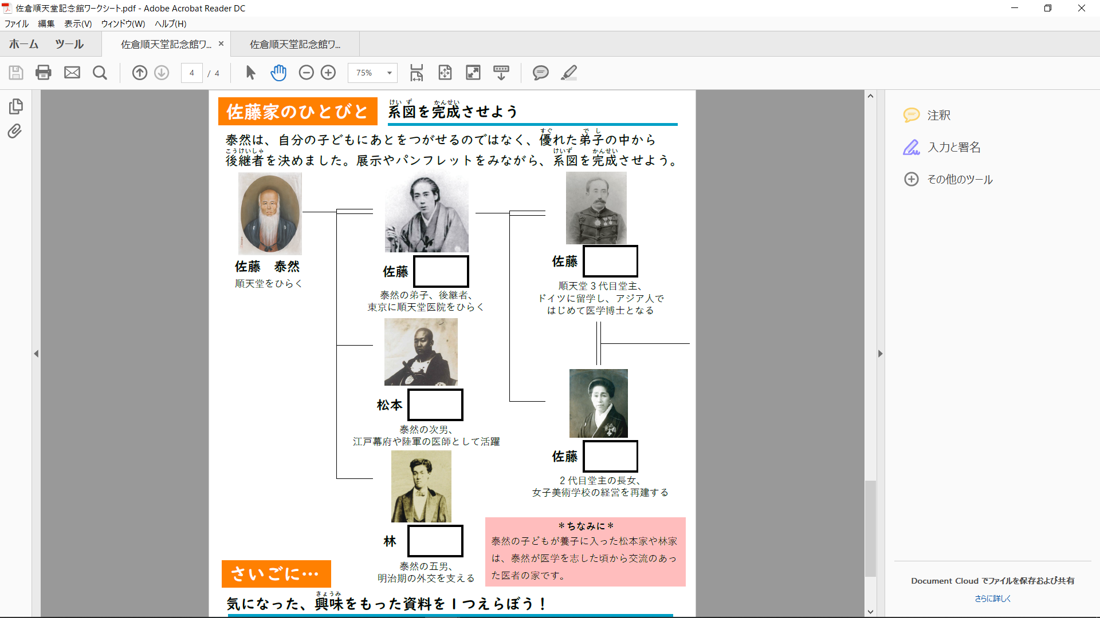
ただす
りょうじゅん
しづ
すすむ
進
たかなか
尚中
志津
董
良順
【解説】順天堂と佐藤家の系譜
泰然の後を継いだのは、佐藤尚中という人物です。尚中は、現在の千葉県香取市小見川の生まれで、16歳の時に泰然の弟子となりました。泰然のもとで様々な外国語の医学書を翻訳し、泰然とともに難しい手術を行い、頭角を現しました。これが評価され泰然の後継ぎとして順天堂を任されるようになったのです。
順天堂を任されるようになった翌年、尚中は長崎への留学を決意します。長崎にはオランダから日本に来ていた軍の医師であるポンペが、泰然の次男である松本良順らに医学を教えていました。尚中は良順に誘われて長崎へ留学することになったのです。ポンペは、日本ではじめて近代的な医学教育を行い、全国各地から集まった日本人の医師たちにその知識と技術を伝えようとしました。ポンペは、尚中が優れた医師であることを評価して、様々な医学書を贈りました。尚中は、これらの医学書を持ち帰り順天堂での講義に用い、その教えを共有しようとしたのです。
尚中のあとをついだのは、佐藤進という人物です。進は、もともとは門人の一人でしたが、尚中の娘・志津と結婚してあとをつぐことになりました。
進は、現在の茨城県常陸太田市で生まれました。幼いころから本が好きで、これを見た母親が佐倉の順天堂で医学を学ばせることにしました。進の母親は、尚中の妻の姉にあたるので、進と志津はいとこ同士となります。志津は、8歳の時に親戚の家に預けられ、そこで三味線やなぎなた・花・茶・礼儀作法などを学びました。佐倉に11～12歳の頃に戻り、13～14歳の頃には殿様の娘・松姫のお相手としてお城に入っています。
しかし、志津は母親が病気になると、その看病のため家に戻ることになります。残念ながら母親が亡くなると、16歳の志津は残された幼い弟や妹だけでなく順天堂の門人の世話をすることになりました。この頃、父親の尚中は、泰然と同じように優れた門人にあとをつがせるために、志津にお婿さんを取ることを考えていたようです。この時、尚中は進とともに長谷川泰という二人の門人を選び、どちらを夫とするかは志津に選ばせたという話が残っています。自分で結婚相手を選ぶことが少なかった時代でしたので、志津は大いに悩んだのではないでしょうか。
慶応4年（1868）、戊辰戦争の勃発後、尚中は会津藩主・松平容保の依頼で江戸の会津藩邸で進とともに負傷兵の治療に務めました。その間、佐倉藩主・正倫は自藩が敵意のないことを釈明するために京都へ向けて出発しましたが、その道中、沼津にて新政府軍に捕らえられ京都で謹慎を命ぜられてしまいます。堀田家は有力譜代大名として幕府に仕えた家柄ですが、このこともあり、佐倉藩は新政府軍に恭順することとなりました。その後、新政府軍より順天堂の医師たちも従軍するよう出兵の命が下ります。会津攻めの折には、松本良順が旧幕府側の医師として負傷兵の治療にあたっていたこともあり、尚中は病気を理由に新政府軍の出陣の命令を断りました。
代わりに、進が奥羽追討陸軍病院頭取に任ぜられ、他の門人とともに奥州白河に向かい負傷兵の治療に当たりました。この時、進らが掲げた野戦病院を示す赤い病院旗が残っています。ちなみに「病院」という呼称が初めて公で使用されたのは、この戊辰戦争の時であるといいます。
松本良順は、旧幕府側の軍医として越後長岡、会津を転戦した後、横浜で捕らえられました。その後、許され陸軍の軍医総監を務めました。また、海水浴や牛乳が体にいいことを説いたことでも知られています。泰然5男の董は、幕府派遣の留学生としてイギリスで勉学に励む中、戊辰戦争が勃発したため、急ぎ帰国しました。旧幕府側につき、義理の兄弟である榎本武揚とともに、函館の五稜郭に籠り最後まで戦いました。その後は、外交官として活躍、日英同盟の締結に深く関わり、外務大臣や逓信大臣を務めるまでに至りました。
このように、敵味方に分かれながらも佐藤家、順天堂の門人たちは、優れた技量を発揮し、人命を救うという使命を果たしていったのです。戊辰戦争での経験は、進が海外留学を志すきっかけになるなど、以後の順天堂、近代医学の展開に大きな影響を与えることとなりました。

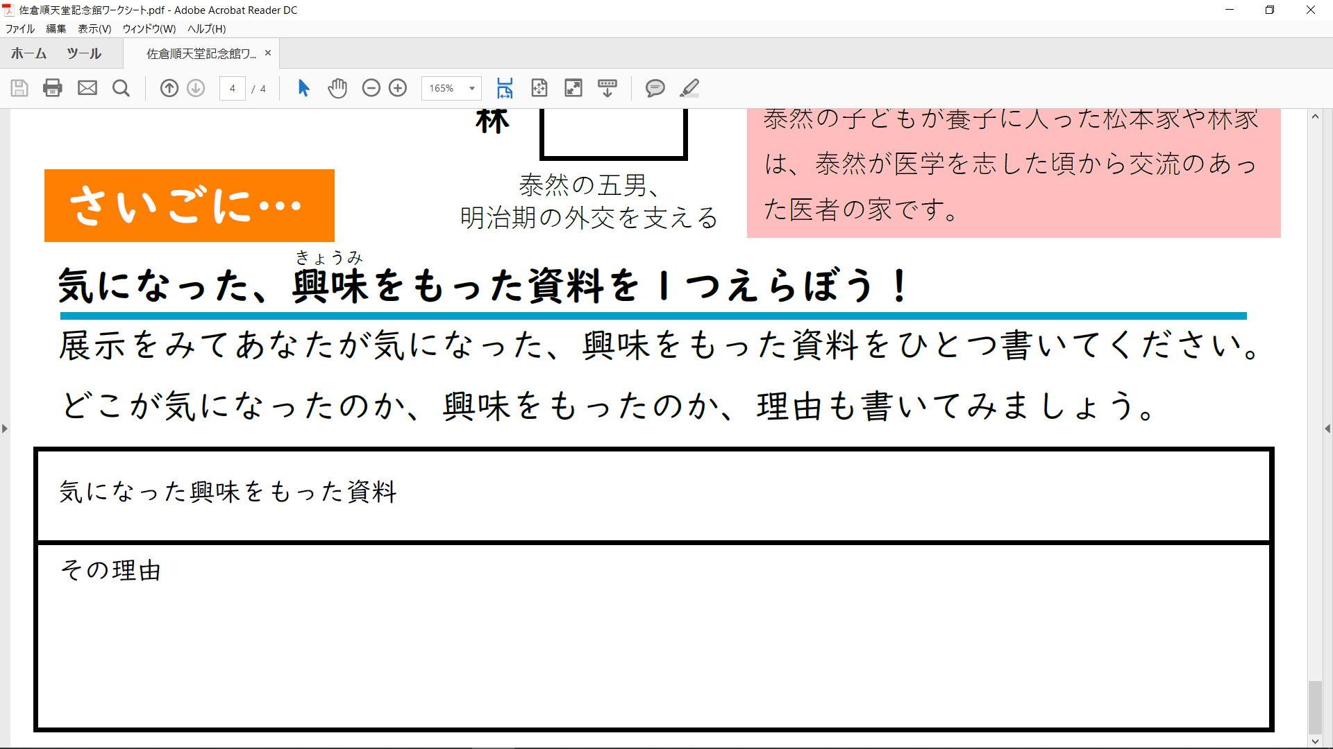
【解説】見学者から展示に対するアプローチ
美術館や博物館、記念館での展示は、館の側から見学者に対するアプローチによって成り立つものです。それとは逆に、見学者から展示に対するアプローチを行うことによって、より理解が深まる、興味を持つきっかけとなると考えています。この設問には、明確な答えはありません。見学する生徒さん一人一人で考えてもらい、自分の意見・考えをまとめてください。
見学する生徒さんみんなが記念館の展示や歴史に興味をもってくれるかは、なかなか難しいところがあるかと思います。どんな理由であれ、展示を見て気になったり興味をもったりした資料を選んでもらい、理解を深めるきっかけとなれば幸いです。見学のまとめや振り返りの授業の際にご活用ください。

作成：令和2年5月
編集：佐倉市教育委員会文化課
〒285-0851 佐倉市海隣寺町97番地
電話：043-484-6192 FAX：043-486-9401
E-mail：bunka@city.sakura.lg.jp

